今日动态

2023.9.28 星期四 天气 晴

**今日主题：****祖国妈妈我爱你**

1. **来园情况**

出勤：今天5位小朋友请假。

1. **集体活动《数学：认识数字4/5》**

本次活动主要通过情景式的导入来认识数字4,5，在操作中知道数字可以表示物体的数量。从而提升幼儿的判断力，理解能力和逻辑能力。

张奕涵、王诺婉、申晓文、冯欣、徐佳伊、章昕媛、王若鑫、王秋瑶、徐筱晞、李慕妍、郑书韵、胡奕可、蒋翊晗、王知霖、谌睿、许诺言、阴少帅、刘锦宥、黄梓宸、小朋友能够准确认识4.5，并将数字和点匹配，进行正确操作；张悦威、徐梓赫、小朋友也能够认真倾听，但在操作过程中还需要再仔细一些就更好啦！李璟睿、周艺天、王楷博、吴文欣小朋友还需要加强锻炼。

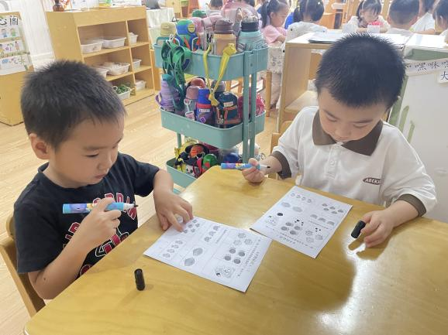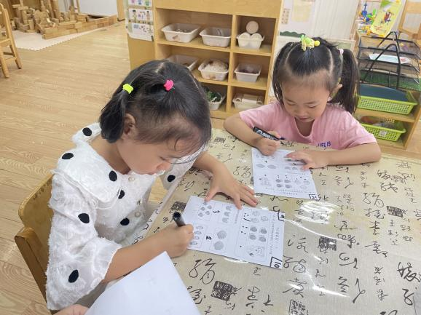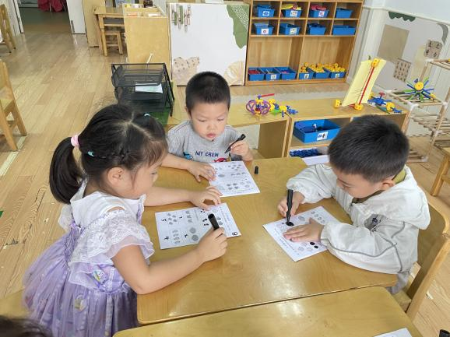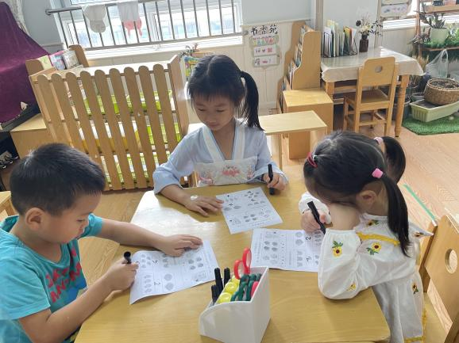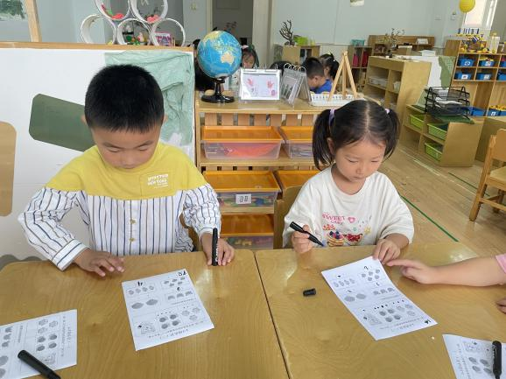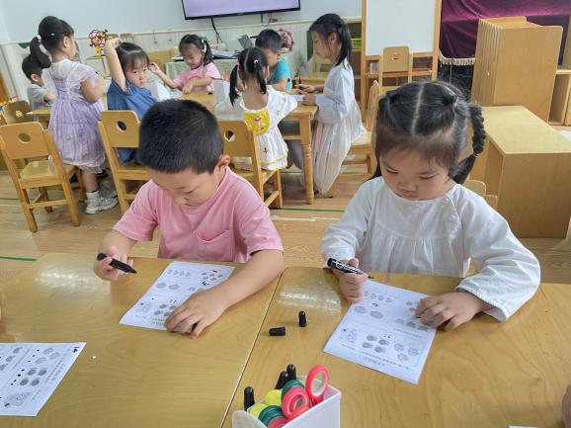

**三、户外活动**

今天我们玩了圈圈和沙包，孩子们用圈圈套住自己的身体，排着队像小火车一样。很是开心。还有的小朋友用圈圈当篮筐，将沙包投进圈圈，锻炼了手眼协调能力，很棒哦！



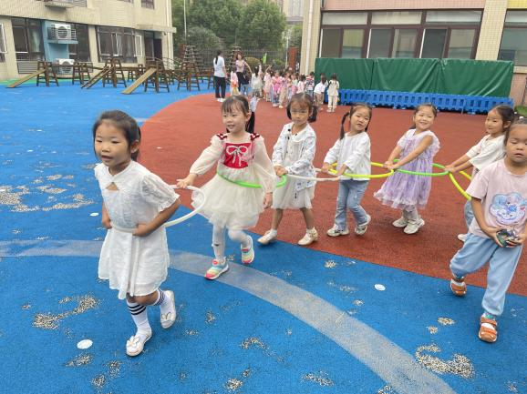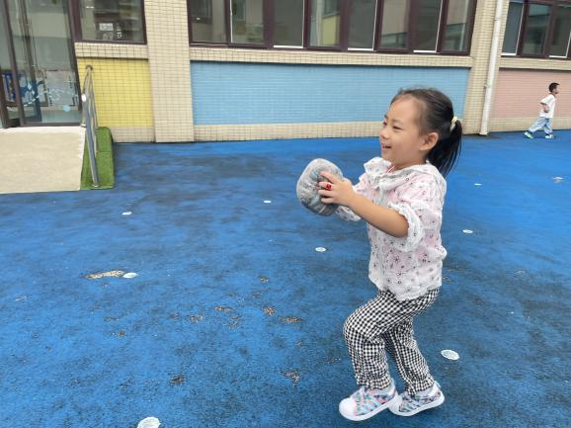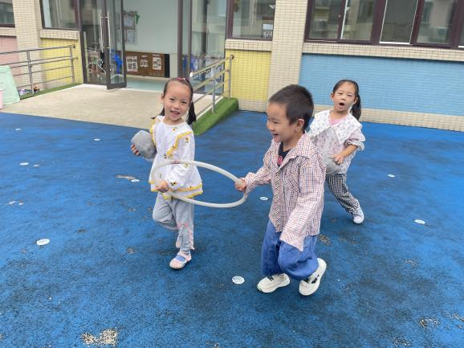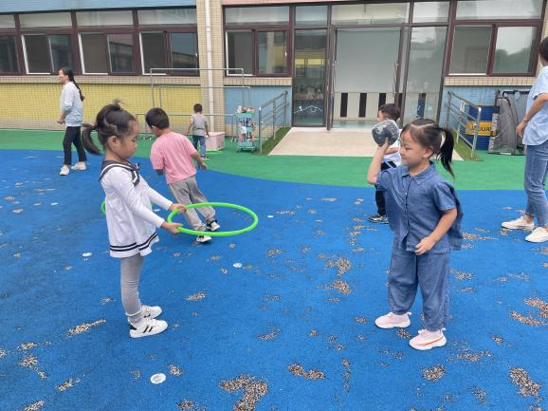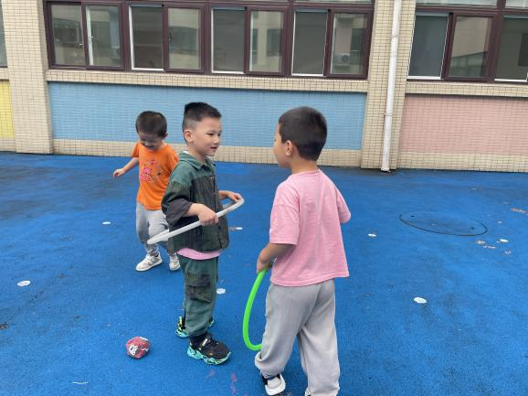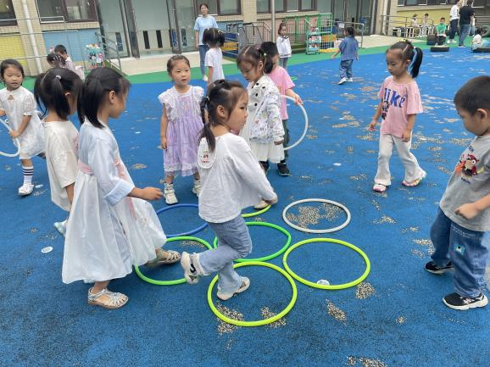

**四、生活活动**

**午餐情况**：中午吃的是鸭胗炒茭白、包菜粉丝、南瓜饭、猪蹄海带冬瓜汤！

**五、温馨提示**

1.今天不上延时班，并将被子打包带回家晾晒清洗，请接送家长3:40来园接孩子哦！

